Bedienungsanleitung für die Abfrage der Teilnehmerlisten

Nach Ihrem Login klicken Sie auf Angebote verwalten

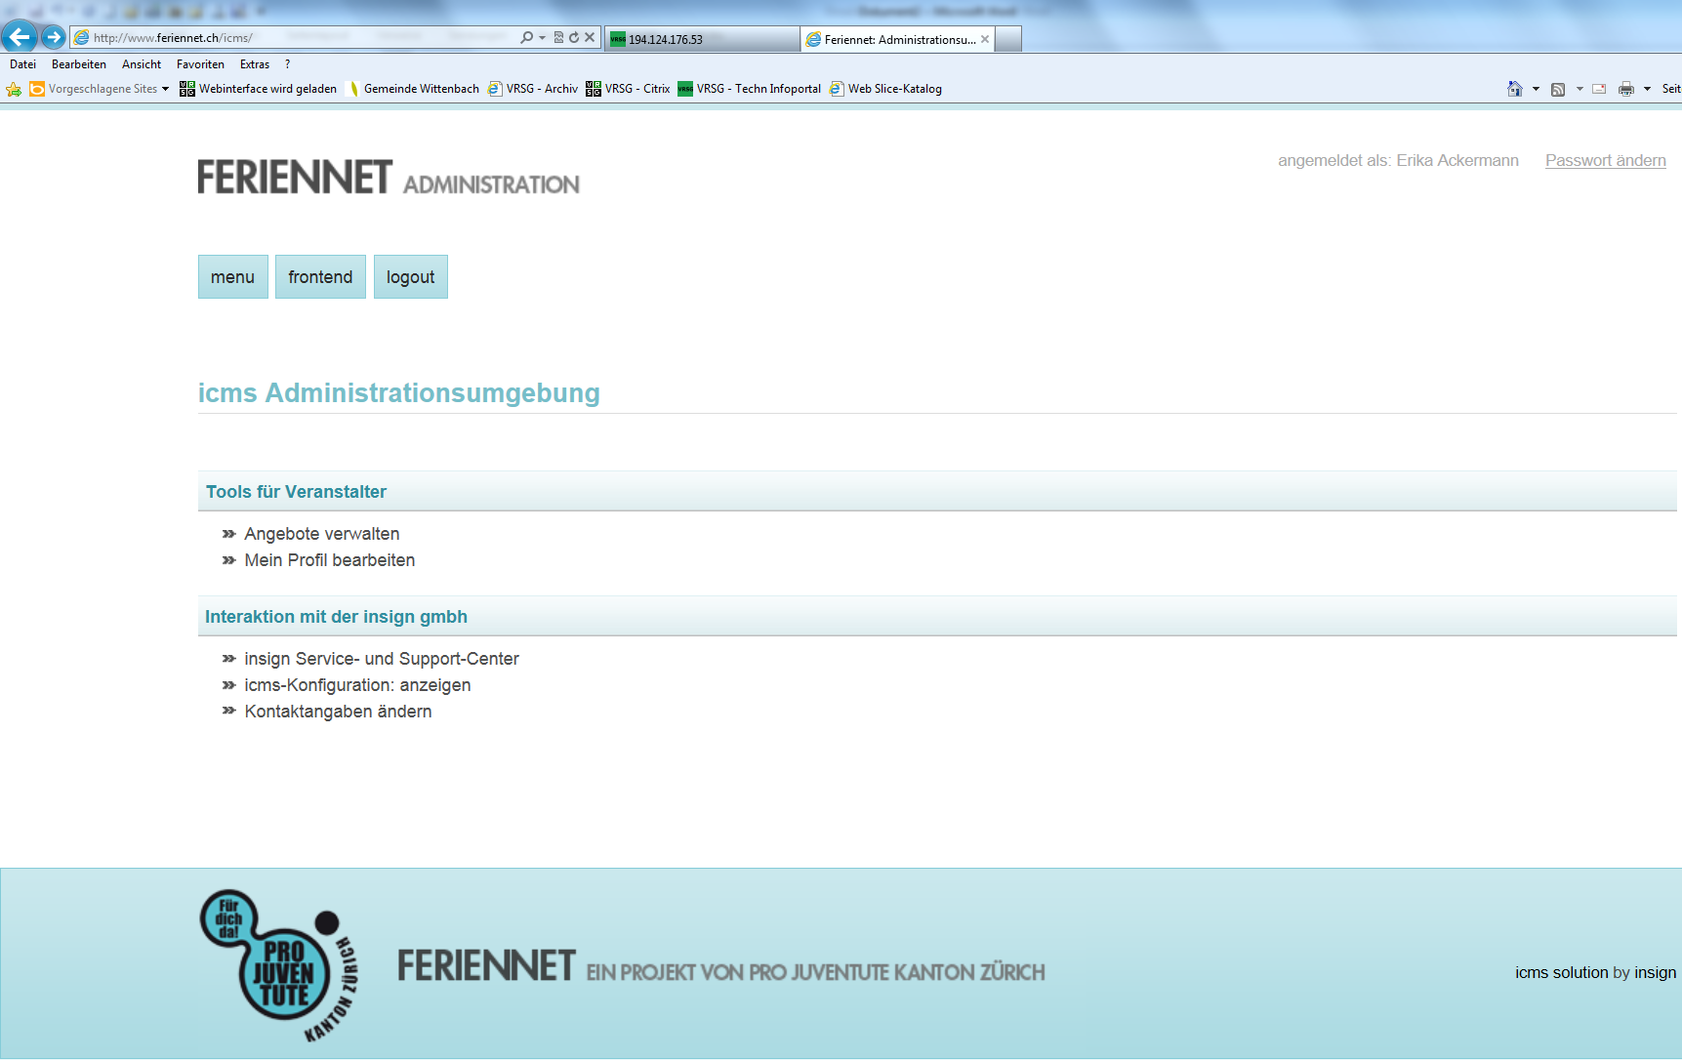

Beim jeweiligen Angebot auf das „+“ klicken

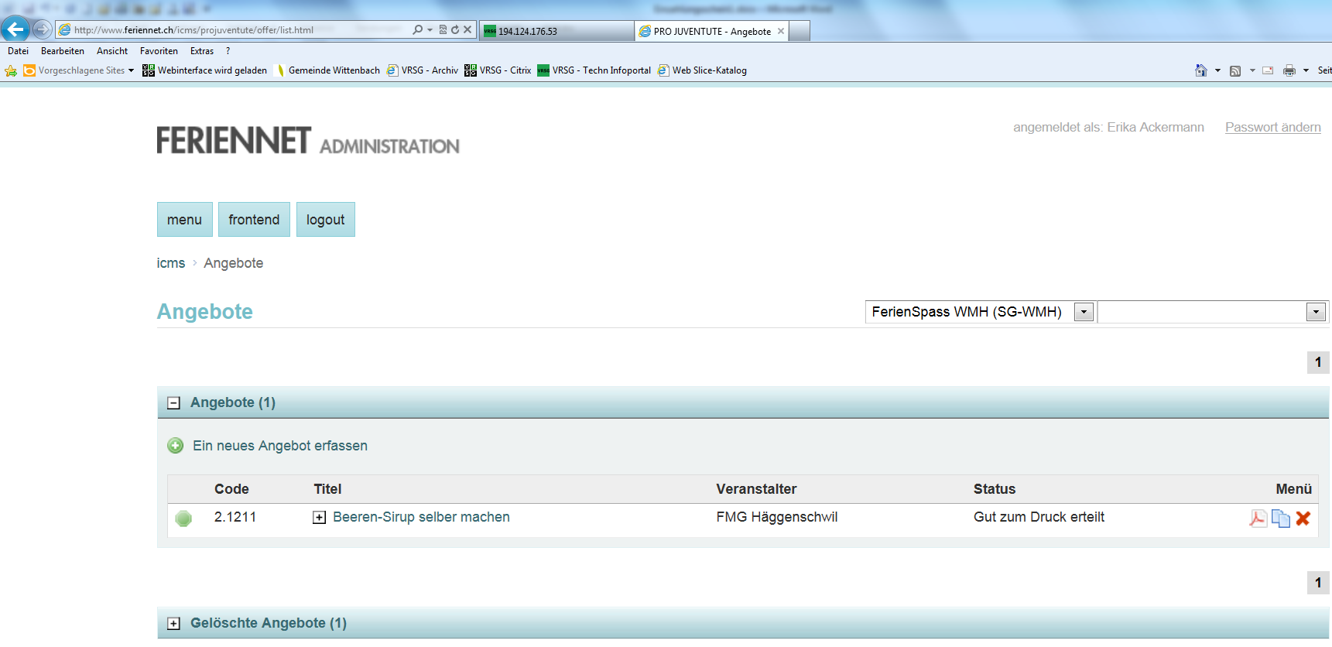

Dann finden Sie die Teilnehmerlisten der einzelnen Angebote als PDF-Dokument

